Экспертное заключение фирмы
__________________________________________________________________

Задание.
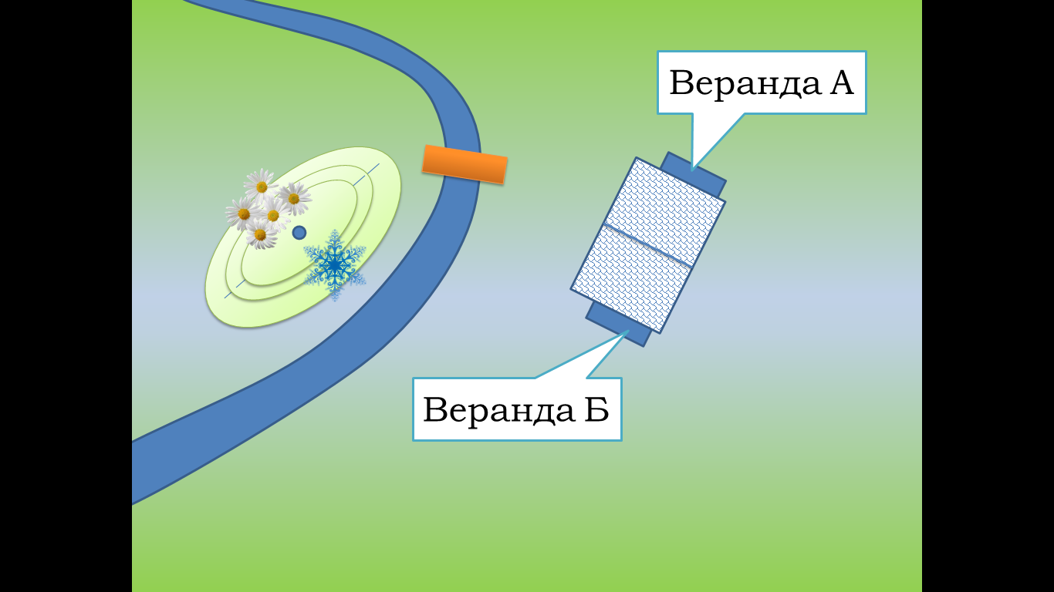
Дом расположен в живописной местности. Недалеко от дома расположился холм. В майские дни с одной стороны холм уже покрыт сочной зеленой травой и цветущими весенними цветами, а с другой - еще лежит снег, что позволяет продлить наслаждение зимних забав: можно покататься на лыжах или санках.
В жаркие летние дни ручей, протекающий у подножия холма, освежает воздух, радует своим журчанием.
Дом разделен на 2 части: А и Б. Веранды дома выходят на противоположные стороны, что позволяет хозяевам насладиться уединением.
Рисунок местности прилагается.
Какую часть дома стоит приобрести, если семья мечтает наслаждаться лучами восходящего солнца на веранде собственного дома?
Анализ ситуации:
Заключение:

